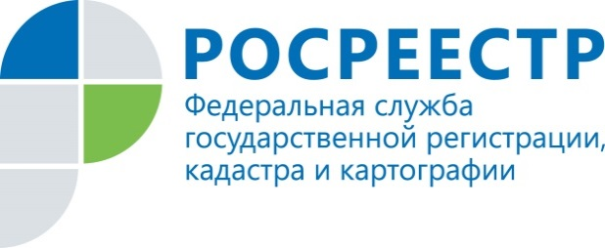 | 12 декабря 2018 года в Управлении Росреестра по Курской области состоится общероссийский день приема граждан

В соответствии с поручением Президента Российской Федерации от 26 апреля 2013 г. № Пр-936 ежегодно, начиная с 12 декабря 2013 года, в День Конституции Российской Федерации проводится общероссийский день приема граждан с 12 часов 00 минут до 20 часов 00 минут по местному времени в Приемной Президента Российской Федерации по приему граждан в городе Москве, приемных Президента Российской Федерации в федеральных округах и в административных центрах субъектов Российской Федерации (далее – приемные Президента Российской Федерации), в федеральных органах исполнительной власти и соответствующих территориальных органах, в федеральных государственных органах и в соответствующих территориальных органах, в исполнительных органах государственной власти субъектов Российской Федерации (далее – государственные органы) и в органах местного самоуправления.
12.12.2018 с 12 часов 00 минут до 20 часов 00 минут по местному времени уполномоченными лицами Управления Росреестра по Курской области будет осуществляться личный прием заявителей, пришедших в Управление, а также обеспечение с согласия заявителей личных обращений в режиме видео-, аудио- или иных видов связи к уполномоченным лицам иных органов, в компетенцию которых входит решение поставленных в устных обращениях вопросов.
Личный прием в общероссийский день приема граждан будет проводиться в порядке живой очереди при предоставлении документа, удостоверяющего личность (паспорта), а также по предварительной записи, которая будет осуществляться Управлением Росреестра по Курской области с 22 ноября 2018 г. по 11 декабря 2018 г. с 9.00 до 17.00 (за исключением выходных дней) по телефону 8 (4712) 51-16-22, доб. 103, 102.
В Курске в Управлении Росреестра по Курской области 12 декабря 2018 года с 12.00 до 20.00 часов личный прием граждан проводится по адресу: г. Курск, ул. 50 лет Октября, 4/6.
Информация об адресах проведения 12 декабря 2018 года приема заявителей также размещена на официальном сайте Президента Российской Федерации в сети Интернет, на официальном сайте Росреестра, информационных стендах.
В ходе проведения общероссийского дня приема Управление Росреестра по Курской области предоставит информацию по вопросам, отнесенным к компетенции Управления, в том числе в сфере:
государственной регистрации прав на недвижимое имущество и сделок с ним;
государственного земельного надзора;
землеустройства, мониторинга земель и кадастровой оценки недвижимости;
геодезии и картографии;
контроля и надзора в сфере саморегулируемых организаций арбитражных управляющих;
а также по вопросам предоставления государственных услуг Росреестра.

